Název školy: | ZŠ a MŠ T. G. Masaryka Fulnek
Autor: | Mgr. Pavla Kešeláková
Název: | VY_52_INOVACE_PR.1.1-36
Téma: | Vánoční zvyky – pracovní list
Číslo projektu: | CZ.1.07/1.4.00/21.0903


Název školy: ZŠ a MŠ T. G. Masaryka FULNEK, příspěvková organizace
Autor: Mgr. Pavla Kešeláková
Datum vytvoření: leden. 2012
Ročník: 1. ZŠ /6 -7 let/
Vzdělávací oblast: Člověk a jeho svět, Prvouka
Téma: Vánoční zvyky a tradice
Anotace:
Materiál obsahuje pracovní list pro žáky, na kterém žák vybere symboly vánočních zvyků, označí je a vybarví. Slouží k procvičování učiva a navazuje na prezentaci v materiálu VY_52_INOVACE_PR.1.1-35.

Typ materiálu: Pracovní list pro žáky





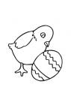
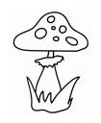
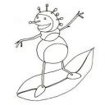
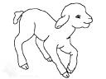

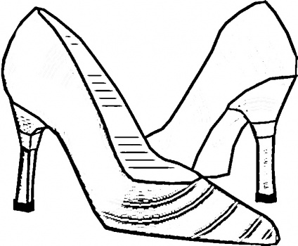
VÁNOČNÍ ZVYKY

Zdroje obrázků na pracovním listě:
prasátko
http://printablecolouringpages.co.uk/?s=coloring%20pigs
střevíc
http://www.supercoloring.com/pages/italian-shoes/
muchomůrka, kuřátko, jehňátko, panáček z kaštanu:
http://www.i-creative.cz/?s=omalov%C3%A1nky&paged=2
kapr: Výukové kliparty-dosli

